|  |  |
| --- | --- |
| **Nuestra Señora de La Merced, Patrona de la Orden Mercedaria** | **DESAFÍO VIRTUAL – No. 217**  **24/08/2024**  **Prof. Oscar Lobo i Oconitrillo**  [oscargdolobo1951@gmail.com](mailto:oscargdolobo1951@gmail.com)  **Tels. 8849-1995 – 2236-2833** |

|  |
| --- |
| ***Nuestra Señora de la Merced* -** Estaba gran parte de España bajo el yugo de los moros, y los piratas sarracenos asolaban las costas del Mediterráneo, haciendo miles de cautivos a quienes llevaban al norte de África. En esas circunstancias, el 2 de agosto de 1218 Pedro Nolasco tuvo una visión de la Virgen María que lo exhortaba a fundar una Orden para redimir a aquellos cristianos calcula que fueron alrededor de 300.000 los redimidos por los frailes mercedarios del cautiverio de los moros y unos 3.000 los religiosos que murieron mártires al entregar su vida en cumplimiento de su voto. En cautivos. Ocho días después, en la catedral de Barcelona, nacía la "**celeste, real y militar Orden de la Merced**", cuya obra fue realmente heroica. Se conmemoración de tan insigne "merced" de María a los hombres, se estableció la fiesta de la Merced o de las Mercede*s* |

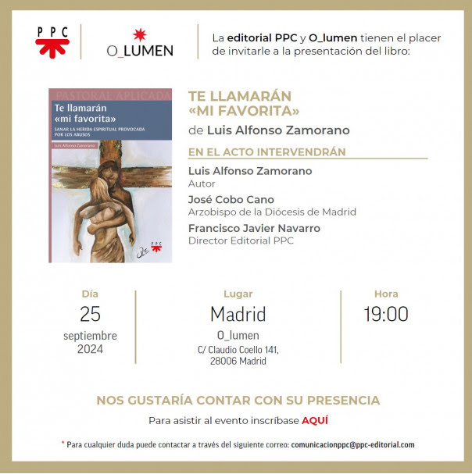

***LA NACION DIGITAL – OPINION – 23/09/2024 –***

**La Negrita y nuestra identidad**

***† José Alberto Quirós Q., Arzobispo metropolitano de San José***

[***opinion@extra.com***](mailto:opinion@extra.com)

El 24 de setiembre de 1824, hace 200 años, el Congreso Constituyente del Estado de Costa Rica proclamó a la Virgen de los Ángeles como Patrona del país, reconociendo así el papel central que La Negrita ocupa en la cultura, la historia y la espiritualidad costarricense desde su hallazgo el 2 de agosto de 1635.

La venerada imagen de la Virgen María con su Hijo en brazos se ha convertido en un símbolo de identidad nacional y un agente unificador que trasciende las diferencias sociales, raciales y políticas. A lo largo de los años, la Virgen de los Ángeles ha sido una fuente de cohesión sociocultural, integrando a los costarricenses en un relato compartido de devoción, pertenencia y solidaridad.

La imagen de la Virgen de los Ángeles, con su tez morena, tiene una importancia especial en el contexto de la América colonial, donde muchas representaciones religiosas seguían ideales europeos, mostrando figuras de piel blanca y rasgos caucásicos.

En contraste, La Negrita refleja una identidad visual que expresa nuestra identidad originaria, descendiente de indígenas y de africanos, convirtiéndose en un símbolo de inclusión. Al conectar con las comunidades marginadas y mestizas de la época, adquiere el anhelo de un orden social más justo para todos.

Esta conexión se manifiesta cada año en la forma en que la Virgen es venerada por todos los sectores de la sociedad costarricense; atrayendo a cientos de miles de personas de todo el país y de diversas procedencias. En María, se disuelven las barreras sociales; campesinos y empresarios, pobres y ricos, caminan juntos hacia Cartago en un acto de fe que reafirma el sentido de pertenencia a una colectividad que encuentra en esta figura maternal una profunda representación.

A lo largo de los siglos, la Virgen de los Ángeles ha jugado un papel crucial en los momentos decisivos de la historia de Costa Rica. En épocas de guerra, crisis, desastres naturales o enfermedad, el pueblo ha buscado en ella protección y orientación, consolidando la idea de la Madre de Dios como una aliada del pueblo costarricense. Así, se ha convertido en una figura maternal que brinda amparo y consuelo en los momentos más críticos, porque Jesús nos dijo: “He ahí a tu madre” (Juan 19, 25-27).

Damos gracias a Dios por el regalo de su presencia amorosa en nuestro caminar. Ella es el emblema que encierra la historia, las aspiraciones y los valores de nuestra nación.

Que Dios continue bendiciendo a nuestro país a través de su intercesión maternal, ante los desafíos de nuestro tiempo y las aceleradas transformaciones económicas, sociales, políticas, y culturales que provocan la exclusión de muchos de sus hijos e hijas.

Pidamos que, bajo su manto de amor y protección, logremos superar nuestras divisiones y trabajar juntos por un futuro de paz, justicia y verdadera fraternidad para todos los costarricenses.

**El Papa: Que el progreso científico sea ético, hay que evitar la manipulación de la IA**

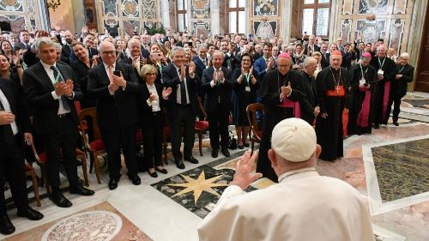

***DISCURSO DEL SANTO PADRE FRANCISCO  
A LOS PARTICIPANTES EN LA PLENARIA DE LA ACADEMIA DE LAS CIENCIAS***

*Lunes, 23 de septiembre de 2024*

___________________________

*Estimado Presidente, Eminencia*

*Distinguidas Señoras y Señores*

Dirijo una cordial bienvenida a ustedes que componen la Academia Pontificia de las Ciencias y, de manera especial, saludo a los nuevos miembros. Sus investigaciones y conocimientos son muy importantes en el complejo mundo en que vivimos. Doy las gracias al presidente, Joachim von Braun, y al canciller, el cardenal Peter Turkson, así como a los académicos por haber seleccionado los temas del *Antropoceno* y de la *Inteligencia Artificial*para su estudio y debate en la Asamblea Plenaria de este año.

Todos nosotros estamos cada vez más preocupados por el fuerte impacto de la humanidad sobre la naturaleza y los ecosistemas. Me enteré de que uno de ustedes, Paul Crutzen, al describir este impacto sobre la creación, se refirió al conjunto como constitutivo de la *Era del Antropoceno*. Algunos miembros de su Academia fueron entre los primeros en identificar el creciente impacto de las actividades humanas sobre la creación con el estudio de los riesgos y problemas que conlleva. En efecto, el Antropoceno está revelando sus consecuencias cada vez más dramáticas para la naturaleza y los seres humanos, especialmente en la crisis climática y la pérdida de biodiversidad.

Agradezco, por tanto, que la [Academia Pontificia de las Ciencias](https://www.vatican.va/content/romancuria/es/istituzioni-collegate-con-la-santa-sede/pontificia-accademia-scienze.index.html) siga centrándose en cuestiones como éstas, prestando especial atención a sus implicaciones para los pobres y marginados. Las ciencias, en su lucha por el conocimiento y la comprensión del mundo físico, nunca deben perder de vista la importancia de utilizar ese conocimiento para servir y promover la dignidad de las personas y de la humanidad en su conjunto.

Mientras el mundo se enfrenta a graves retos sociales, políticos y medioambientales, vemos claramente la urgencia de un contexto más amplio en el que el discurso público inclusivo esté informado no sólo por las diversas disciplinas científicas, sino también por la participación de todos los componentes de la sociedad. A este respecto, acojo con satisfacción y elogio calurosamente la intención de la Academia, en sus diversas Conferencias, de prestar atención a las personas marginadas y pobres incluyendo a los pueblos indígenas y su sabiduría en sus coloquios.

Este año, su Asamblea Plenaria también considera los nuevos conocimientos e innovaciones emergentes, así como las correspondientes oportunidades para la ciencia y la salud del planeta. Pienso en particular en los retos que plantean los avances de la Inteligencia Artificial. Este desarrollo puede ser beneficioso para la humanidad, por ejemplo promoviendo innovaciones en los campos de la medicina y la asistencia sanitaria, así como ayudando a proteger el medio ambiente natural y permitiendo el uso sostenible de los recursos a la luz del cambio climático. Sin embargo, como vemos, también puede tener graves implicaciones negativas para la población, especialmente para los niños y los adultos vulnerables. Además, hay que reconocer y prevenir los riesgos de los usos manipuladores de la Inteligencia Artificial para moldear la opinión pública, influir en las decisiones de los consumidores e interferir en los procesos electorales.

Estos retos nos recuerdan las dimensiones inmutablemente humanas y éticas de todo progreso científico y tecnológico. Deseo, entonces, reafirmar la convicción de la Iglesia de que «La dignidad intrínseca de cada persona y la fraternidad que nos vincula como miembros de una única familia humana, deben estar en la base del desarrollo de las nuevas tecnologías ... Los desarrollos tecnológicos que no llevan a una mejora de la calidad de vida de toda la humanidad, sino que, por el contrario, agravan las desigualdades y los confictos, no podrán ser considerados un verdadero progreso» ([*Mensaje para la Jornada Mundial de la Paz 2024*](https://www.vatican.va/content/francesco/es/messages/peace/documents/20231208-messaggio-57giornatamondiale-pace2024.html), 2). En este sentido, el impacto de las formas de Inteligencia Artificial sobre cada pueblo y sobre la comunidad internacional requiere más atención y estudio. Me complace saber que la Academia Pontificia de las Ciencias, por su parte, está trabajando para proponer normas adecuadas para prevenir los riesgos y promover los beneficios en este complejo campo.

Queridos amigos, en un momento en el que parecen prevalecer las crisis, las guerras y las amenazas a la seguridad mundial, sus silenciosas contribuciones al avance del conocimiento al servicio de la familia humana son aún más importantes para la causa de la paz mundial y la cooperación internacional. Les agradezco su participación en los trabajos de la Academia y les deseo lo mejor en las deliberaciones de la actual Asamblea Plenaria. Invoco sobre ustedes, sus familias y todos los asociados a su importante labor las abundantes bendiciones de Dios. Y les pido, por favor, que me recuerden en sus oraciones. Gracias.

**AMÉRICA/PUERTO RICO - Nombramiento del Enviado Especial para la celebración del VI Congreso Misionero Americano (CAM 6)**

Ciudad del Vaticano (Agencia Fides) - El Santo Padre Francisco ha nombrado al **Emmo. Baltazar Enrique Porras Cardozo, Arzobispo Emérito de Caracas,** Su Enviado Especial para la celebración del VI Congreso Misionero Americano (CAM6), que tendrá lugar en Ponce (Puerto Rico), del 19 al 24 de noviembre de 2024. (Agencia Fides 21/9/2024)

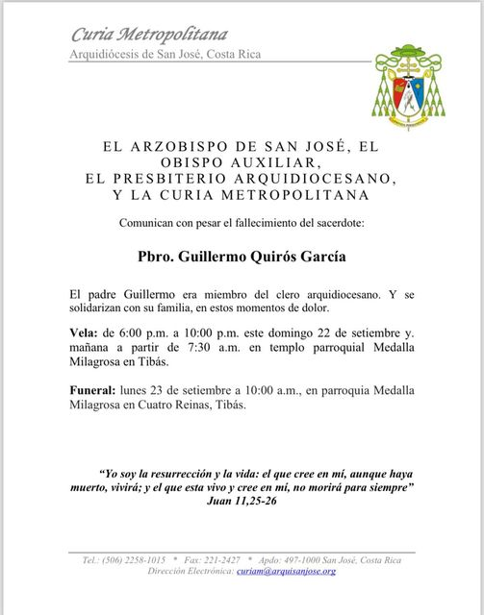

El Patriarca maronita condena el terrorismo de estado de Israel

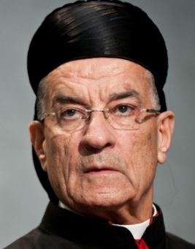 (**Asia News/InfoCatólica – 23/09/2024**) Las explosiones simultáneas de los buscapersonas el pasado martes causaron al menos 12 muertos; al día siguiente, una segunda oleada de explosiones, esta vez con radiotransmisores y walkie-talkies, dejó 25 víctimas, según datos facilitados por el Ministerio de Salud libanés. La cifra total, aunque todavía provisional, asciende a 37 muertos y al menos 2.931 heridos en los dos días, algunos de los cuales se encuentran en estado grave.

En una nota oficial difundida, el patriarca maronita, Card. Beshara Raï, condenó con firmeza la «agresión israelí» y sobre todo el hecho de haber utilizado aparatos radiotransmisores «para matar indiscriminadamente». El cardenal condenó también la agresión en curso contra el pueblo palestino.

**Psicosis generalizada**

Por otra parte, la estrategia bélica israelí ha provocado una psicosis generalizada en la población respecto al uso de teléfonos móviles e incluso ordenadores, alimentada por mensajes anónimos que advierten a la gente tener cuidado con cierto tipo de textos de dudosa procedencia. «Yo ponía mi teléfono móvil en la mesilla de noche», cuenta a *AsiaNews* una mujer llamada Rima. Después de los ataques y explosiones de los últimos días, continúa, «lo dejo lejos y en el suelo, ni siquiera en la alfombra, para evitar un incendio en caso de explosión». Siguiendo una directiva de la Autoridad de Aviación Civil Libanesa, las aerolíneas también han prohibido a los pasajeros que salen del aeropuerto de Beirut llevar consigo buscapersonas y walkie-talkies, ya sea a bordo de los aviones o en el equipaje embarcado en la bodega, hasta nuevo aviso.

**Denuncia ante la ONU**

A nivel oficial, el jefe de la diplomacia libanesa, Abdallah Bou Habib, anunció la presentación de una nota de protesta ante el Consejo de Seguridad de las Naciones Unidas. En el plano político interno, el ataque y la posterior ola de solidaridad entre los libaneses no han borrado el profundo desacuerdo entre Hezbollah y los demás bloques políticos —que representan a cristianos y musulmanes sunitas— sobre la oportunidad de abrir un frente con Israel. En estos círculos la guerra se considera «inútil y arriesgada». Una posición que se relaciona sobre todo con el hecho de que la decisión de declararla sería tomada unilateralmente por el partido pro-Teherán y sin ningún consenso nacional o institucional, respondiendo sólo a la doctrina militar iraní de la «unidad de los frentes», que también incluye Irak y Yemen. Sin embargo, se pregunta el exdiputado Farès Souhaid: ¿la cúpula de Hezbollah «tiene derecho, como parece, a sacrificar al Líbano por esta unidad?», poniendo una vez más de manifiesto la convicción de que Beirut ya se encuentra «bajo ocupación iraní».